RESOLUCIÓN DIRECTORIO Nº 039-2013 –DPV-
FIJA LOS VALORES UNITARIOS DE LOS DISTINTOS ÍTEMS UTILIZADOS PARA CERTIFICAR LOS TRABAJOS QUE EJECUTEN LAS COMUNAS EN EL MARCO DEL PROGRAMA DE MANTENIMIENTO DE LA RED TERCIARIA - LEY Nº 2461/08.

Publicado en B.O. Nº 3035 del 08-02-2013.-
Dictado el 04-02-2013.-
Operador de Digesto: R. S.-

Art. 1º.- Aprobar, para el presente ejercicio del año 2013, el Anexo I, que forma parte del presente acto resolutivo, adjunto a fojas 27, del Expediente Nº 56/2013, que fija el valor a transferir por cada kilómetro mejorado o conservado, es decir, los valores unitarios de los distintos ítems utilizados para certificar los trabajos que ejecuten las comunas en el marco del Programa de Mantenimiento de la Red Terciaria - Ley Nº 2461/08.-

Art. 2º.- Aprobar, para el presente ejercicio del año 2013, el Anexo II, que forma parte del presente acto resolutivo, adjunto a fojas 28, del Expediente Nº 56/2013, que establece el valor unitario asignado y definido para conservar los caminos de cada una de la Categorías de la Red.-

Art. 3º.- Aprobar, para el presente ejercicio del año 2013, el Anexo III, que forma parte del presente acto resolutivo, adjunto a fojas 29/30, del Expediente Nº 56/2013, que asigna un monto de $ 15.283.560,00 (pesos quince millones doscientos ochenta y tres mil, quinientos sesenta), al Programa de Mantenimiento para conservación y mantenimiento de la Red Terciaria o de Caminos Vecinales, distribuido en proporción a la categoría y longitud de la red de cada Comuna, y en función al relevamiento existente que tenía la Repartición, en su conjunto de la Red Terciaria.-

Art. 4º.- Las comunas, al inicio de cada mes, informarán a esta Repartición los trabajos que van a ejecutar en el transcurso del mismo, suscribiendo la solicitud correspondiente; finalizado el mes, los Inspectores de la Repartición verificarán y medirán los trabajos solicitados y efectivamente ejecutados, que cumplan con las especificaciones técnicas establecidas para mantener el estándar de calidad de los trabajos de conservación y mejoramiento de la Red Terciaria, confeccionando posteriormente el pertinente certificado.-

Art. 5º.- Las transferencias se efectuarán contra la certificación de los trabajos efectivamente realizados por parte de cada comuna, una vez producido el efectivo ingreso de los fondos afectados a la Repartición.-

Art. 6º.- Imputar el gasto a la Partida: Carácter 1- Jurisdicción N - Unidad de Organización 1 - Cuenta 1 - Función 760 - Sección 1 - Partida Principal 31 - Partida Parcial 2 - Sub-partida 1 - Clase 89 - Subclase 38 - C 7, en acuerdo al Comprobante de Contabilización de Gastos -Afectación Preventiva- N°: 54.349/8 ($ 15.283.560,00).-

Art. 7º.- Observar la vista dispuesta en el Decreto Ley 513/69.-

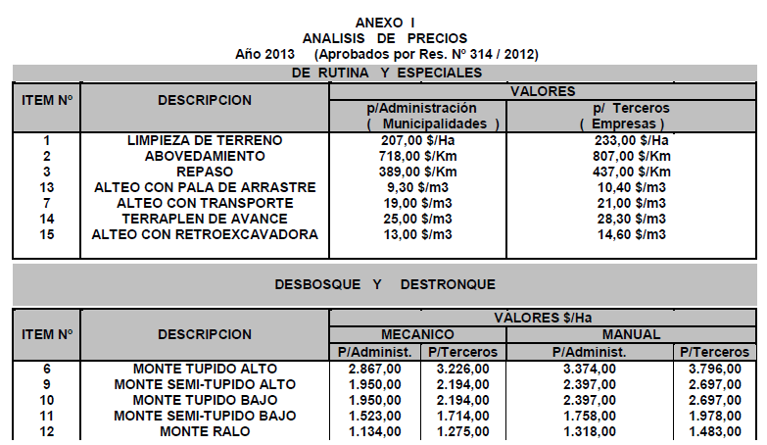

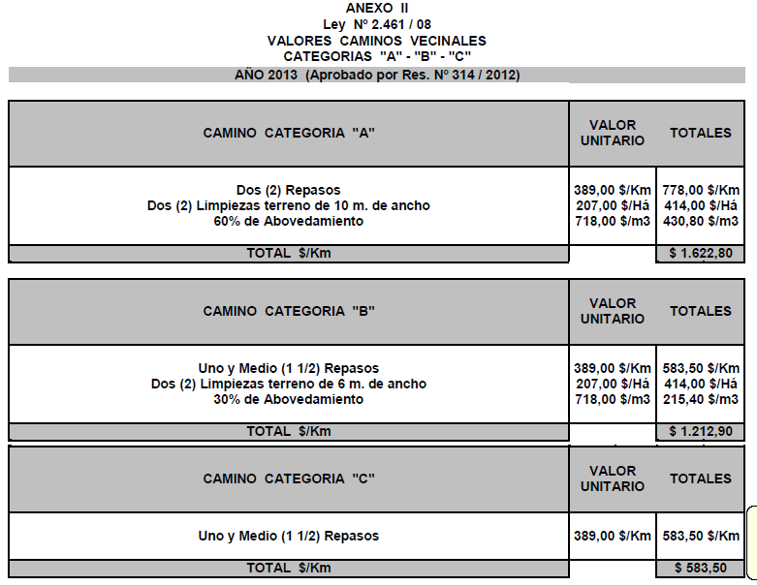

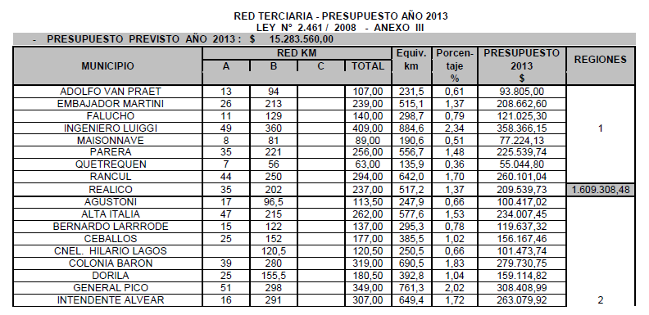
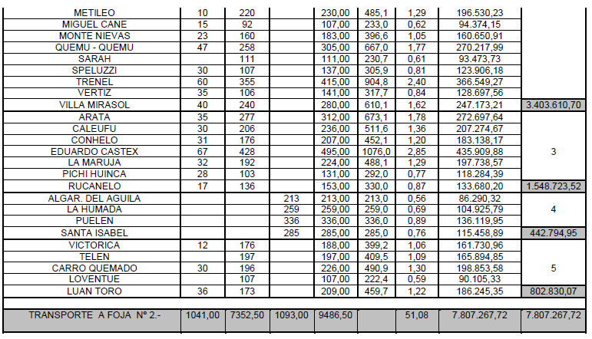

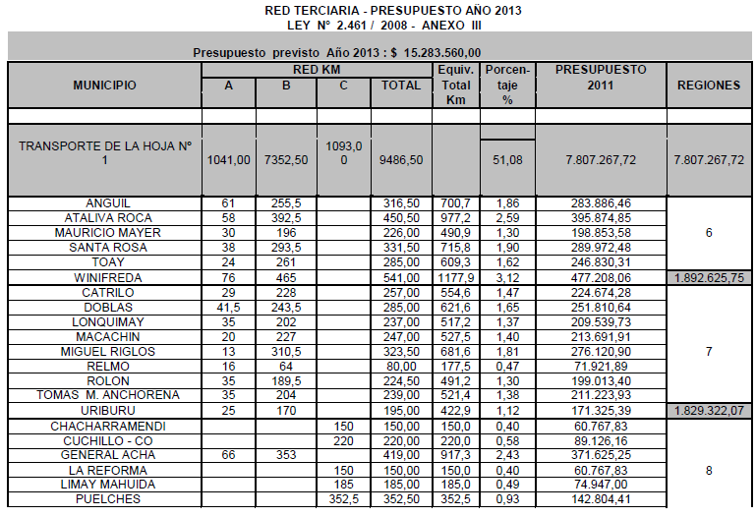
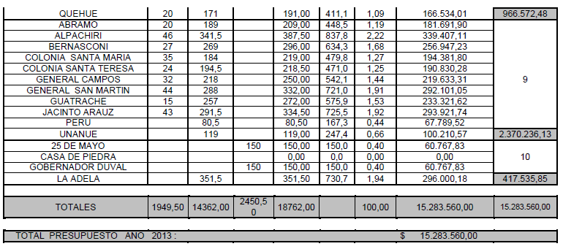

Nota de Redacción: Título dado por redacción DI.

